صفحة الأفلام كرت لكل فيلم من الخارج معروض عليه البوستر الخاص به ويكبر حجمه ويتغير شكل المؤشر عند التأشير عليه وعند الضغط يذهب لصفحة أخرى مع تفاصيل أكثر عن الفيلم (22 كرت)

داخل كل فيلم علامتان للايك والدس لايك

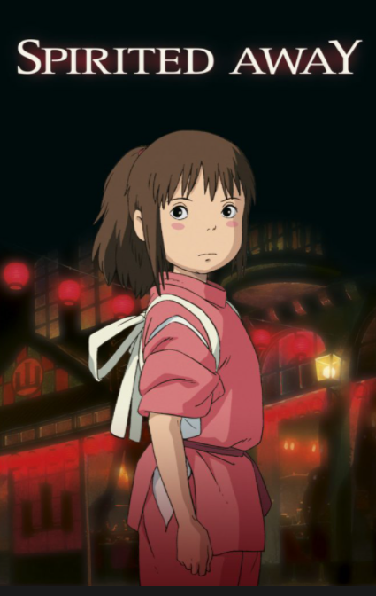

**Spirited Away**

**المخطوفة**

هي قصة خيالية مدهشة تدور حول فتاة صغيرة تُدعى Chihiro

تكتشف عالمًا سريًا من الأرواح الغريبة والمخلوقات

والشعوذة، إذ يتحول والداها بشكل غامض إلى هيئة

غامضة، فأصبحت مضطرة إلى تحرير نفسها

وإعادة عائلتها إلى العالم الخارجي.

* التصنيف: مغامرات - درما - فانتازيا - رومانسي - خارق للطبيعة .
* سنة الإنتاج: 2001.
* مدة الفيلم: 125 د.
* <https://www.youtube.com/watch?v=k6HzOTKfkxQ&feature=emb_title>

 .

.

.

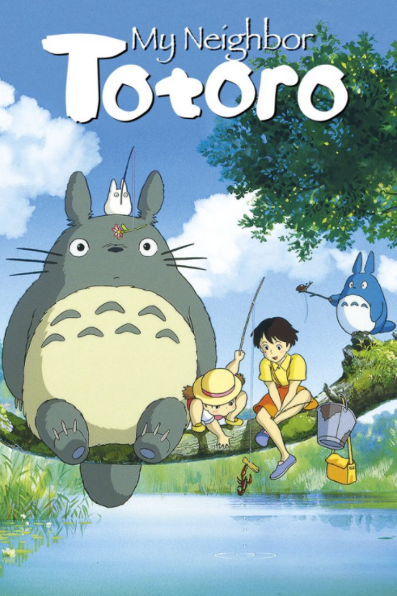

2

**My Neighbor Totoro**

**جاري توتورو**

* انتقلت فتاتان صغيرتان ، Satsuki و Mei ، مع والدهما إلى
* منزل جديد في البلاد ، بينما تتعافى والدتهما من المرض
* في مستشفى قريب. ولحبهم الاستكشاف، سرعان ما اكتشفوا
* أنهم يشاركون هذا المنزل مع بعض المخلوقات غير المعتادة
* والجيران الغرباء ( حراس الغابات) أو كما سمتهما الفتاتان Totoro،
* وفي الأزمات يساعد الجيران بعضهم.
* التصنيف: مغامرات - فنتازيا - خارق للطبيعة.
* سنة الإنتاج: 1988 .
* مدة الفيلم: 86 د.
* إخراج: هاياو ميازاكي
* <https://www.youtube.com/watch?v=srW-wajSxog&feature=emb_title>

.

.

.

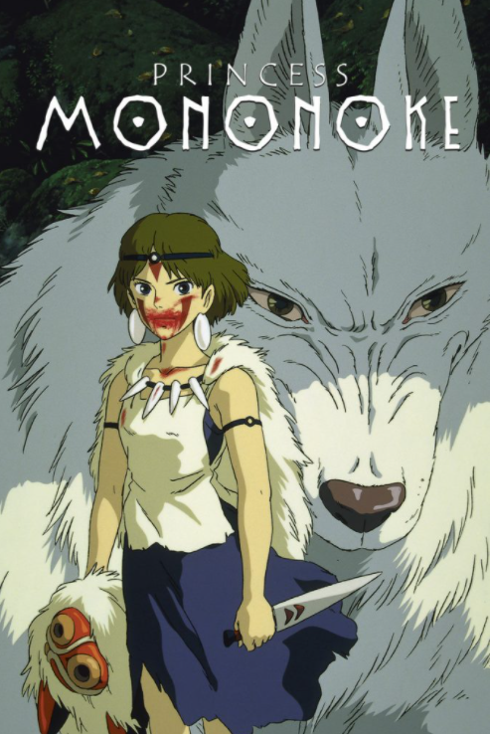

3

**Princess Mononoke**

**الأميرة مونونوكي**

ملحمة حقيقية لرسام الرسوم المتحركة الياباني هاياو ميازاكي.

تصيب المحارب الشاب  Ashitaka لعنة مميتة أثناء حماية

قريته من وحش خنزير هائج. وليعثر على العلاج

الذي يحفظ حياته ، يسافر إلى أعماق الأراضي المقدسة

إلى عالم غريت فورست سبيريت حيث يلتقي

بsan (الأميرة مونونوكي) ، وهي فتاة تربيها الذئاب.

* التصنيف: أكشن مغامرات دراما فانتازيا.
* سنة الإنتاج: 1997.
* وقت العرض: 134 د.
* إخراج: هاياو ميازاكي.
* <https://www.youtube.com/watch?v=K53oROH2sx0&feature=emb_title>

.

.

.

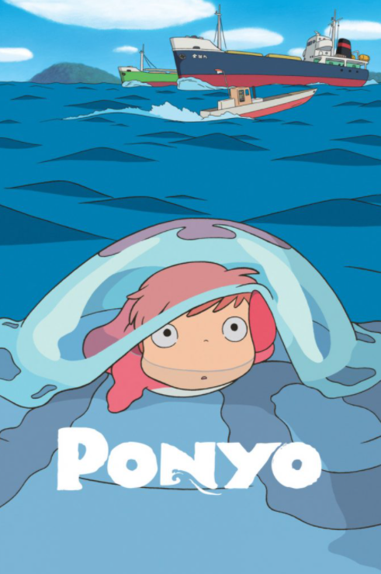

4

**Ponyo**

**بونيو على جرف البحر**

في صباح أحد الأيام بالقرب من منزله المطل على البحر

، اكتشف سوسوكي البالغ من العمر خمس سنوات

سمكة ذهبية يسميها Ponyo ،رأسها عالق في

وعاء مربى. ينقذها ، وهما معجبين ببعضهم البعض ، يعقدان

عهد الصداقة. ولكن والد Ponyo  ساحر قوي

تحت الماء ،يجبرها على العودة إلى أعماق المحيط ،

إلا أن Ponyo مصممة على الانضمام إلى Sosuke على

السطح لتصبح إنسانًا. ما يلي هو مغامرة مذهلة

تحت الماء لجميع الأعمار

.

* التصنيف: مغامرات - فانتازيا.
* سنة الإنتاج: 2008.
* مدة الفيلم: 100 د.
* إخراج :هاياو ميازاكي.
* <https://www.youtube.com/watch?v=Zc4obWGVgGs&feature=emb_title>

.

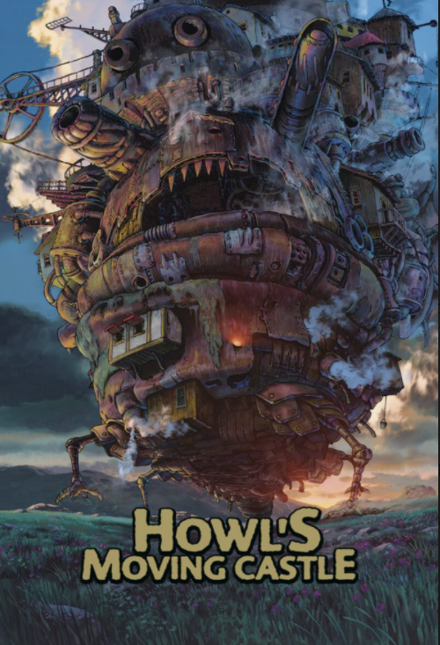

5

**Howl’s Moving Castle**

**قلعة هاول المتحركة**

صوفي ، فتاة مراهقة عادية تعمل في متجر قبعات

، يتعكر صفو حياتها بعد أن جرفها ساحر وسيم

غامض اسمه Howl. إذ تحولت إلى امرأة

تبلغ من العمر 90 عامًا. تشرع في مغامرة

رائعة لتعود كما كانت.

* التصنيف: مغامرات - دراما - فانتازيا - رومانسي.
* سنة الإنتاج: 2004.
* مدة الفيلم : 114 د.
* إخراج: هاياو ميازاكي.
* <https://www.youtube.com/watch?v=oCIeWol8jVk&feature=emb_title>

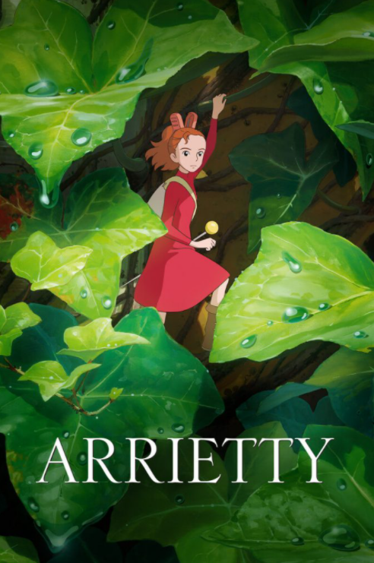

6

**Arrietty**

**آريتي المقترضة**

آريتي الصغيرة من جنس الأقزام تبلغ من العمر 14 عامًا

وتعيش مع أمها وأبيها تحت ألواح الأرضية

في قصر مترامي الأطراف يقع في حديقة ساحرة.

تعيش أريتي وعائلتها باقتراض احتياجاتهم

من السيدة العجوز التي تعيش في القصر.

* التصنيف: مغامرات - دراما - فانتازيا.
* سنة الإنتاج: 2010.
* مدة الفيلم: 94 د.
* إخراج:  هيروماسا يونباياشي.
* <https://www.youtube.com/watch?v=-BVG41qJaQY&feature=emb_title>

.

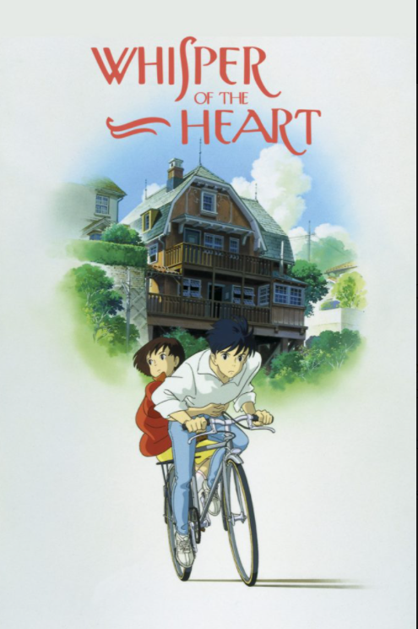

7

**Whisper of the Heart**

**همس القلب**

شيزوكو تسوكيشيما هي نوع من دودة الكتب ،

تقضي إجازتها الصيفية الأخيرة في القراءة في المدرسة

الثانوية وترجمة الموسيقى الأجنبية الشعبية إلى اليابانية.

مع تطلعاتها لأن تصبح كاتبة يومًا ما ،

 لا يسع شيزوكو إلا أن تلاحظ ظهور اسم Seiji Amasawa

على كل كتاب من الكتب التي تقترضها من المكتبة.

من خلال سلسلة من الحوادث الغريبة والساحرة ، تأتي لمقابلة

سيجي وتكتشف أنه يحلم بأن يصبح صانع كمان

مشهور في إيطاليا. بينما تجذبهم أهدافهم مدى الحياة

في اتجاهين مختلفين ، فإن شيزوكو وسيجي مصممان

على الحفاظ على مشاعرهما القوية تجاه بعضهما البعض.

* التصنيف: شريحة من الحياة - مغامرات - دراما - رومانسي.
* سنة الإنتاج: 1995.
* مدة الفيلم: 111 د.
* إخراج يوشيفومي كوندو.
* <https://www.youtube.com/watch?v=R6X_rhZqnE0&feature=emb_title>

.

.

.

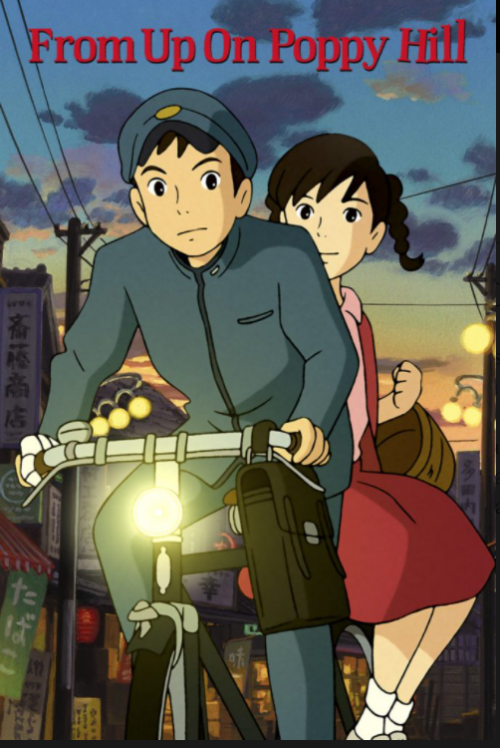

8

**From Up On Poppy Hill**

**من أعلى تلة الخشخاش**

تقع أحداث From Up On Poppy Hill في يوكوهاما ،

وهي قصة حب في المدرسة الثانوية تحدث في

العام السابق لدورة الألعاب الأولمبية الصيفية

في طوكيو عام 1964. عندما تبدأ البلاد في انتشال

نفسها من الدمار الذي خلفته الحرب العالمية الثانية ،

يكافح الجيل الجديد للتحرك نحو مستقبل مزدهر

بينما يحاول ألا يفقد جوهر ماضيهم. تجسد

الرسوم المتحركة الغنية والنابضة بالحياة في الفيلم

الجمال الآسر لميناء يوكوهاما ومنحدرات التلال

المحيطة الخصبة ، ومع الموسيقى التصويرية التي

تستوحي الإلهام من أفضل موسيقى في ذلك الوقت ، تجسد بشكل مثالي

الإثارة الرومانسية الشابة والأمل في بزوغ فجر جديد.

* التصنيف: دراما - رومانسي.
* سنة الإنتاج: 2011.
* مدة الفيلم: 91 د.
* إخراج: جورو ميازاكي.
* <https://www.youtube.com/watch?v=ZXjn0h1F73Y&feature=emb_title>

.



9

**The Cat Returns**

**عودة القط**

تنقذ Haru ، تلميذة المدرسة التي تشعر بالملل من روتينها المعتاد ،

حياة قطة غير عادية ، وفجأة تحول عالمها إلى ما هو أبعد

من أي شيء تخيلته. يكافأ عملها الصالح بمجموعة

من الهدايا ، بما في ذلك الفئران المغلفة بالهدايا ، وعرض زواج صادم للغاية

من ابن ملك القط!

تنطلق Haru في رحلة غير متوقعة إلى مملكة القطط حيث

تنفتح عيناها على عالم آخر بالكامل ومصيرها غير مؤكد.

لتغيير مصيرها ، عليها أن تتعلم كيف تؤمن بنفسها ،

وخلال هذه العملية ستتعلم كيف تقدر حياتها اليومية.

* التصنيف: مغامرات - كوميديا - دراما فانتازيا.
* سنة الإنتاج: 2002.
* مدة الفيلم:  75 د.
* إخراج: هيرويوكي موريتا.
* <https://www.youtube.com/watch?v=iIGcomM8lUQ&feature=emb_title>

.

.

.

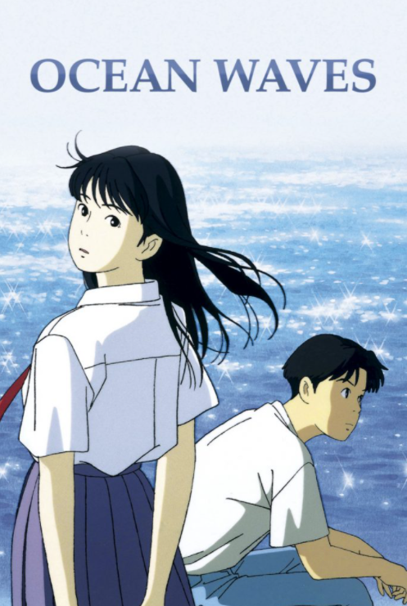

10

**Ocean Waves**

**أمواج المحيط**

كوتشي هي مدينتك الساحلية المتوسطة في جزيرة شيكوكو

 الهادئة والشاعرة ، ومن المؤكد أن تاكو الصغير

هو طالب متوسط ​​دراستك في المدرسة الثانوية. ولكن

سرعان ما تنقلب حياته الهادئة رأسًا على عقب مع

وصول ريكاكو: طالب جميل انتقل مؤخرًا من طوكيو.

بحلول نهاية الفصل الدراسي ، يكون تاكو قد تعلم درسًا قيمًا في الحب والصداقة.

 //وش رايكم نمسحه، ما فهمت من الي جاء بنت ولا ولد

* التصنيف: دراما - رومانسي
* سنة الإنتاج: 1993.
* مدة الفيلم: 72 د.
* إخراج:  تومومي موتشيزوكي

<https://www.youtube.com/watch?v=izyJ_NVyVaQ&feature=emb_title>

.

.

.

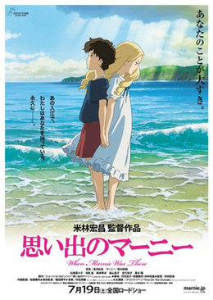

11

**when marnie was there**

**عندما كانت مارني هناك**

يتحدث الفلم عن فتاة هادئة انطوائية  تهوى الرسم

تمر بظروف صحية صعبة، فتزور أقاربها في الريف،

حيث البحر أزرق والسماء صافية، فتقابل (مارني) هناك.

فمن هي مارني؟ أجواء الفلم يتخللها الغموض،

ويغوص في شخصية آنّا.

القصة مقتبسة من رواية للكاتبة البريطانية جون جي روبنسون.

* التصنيف: غموض - نفسي - دراما.
* سنة العرض: 2014.
* مدة الفيلم: 103 د.
* إخراج: هيروساما يونيبياشي.

الإعلان: <https://www.youtube.com/watch?v=yLML28cvfko>

.

.

.

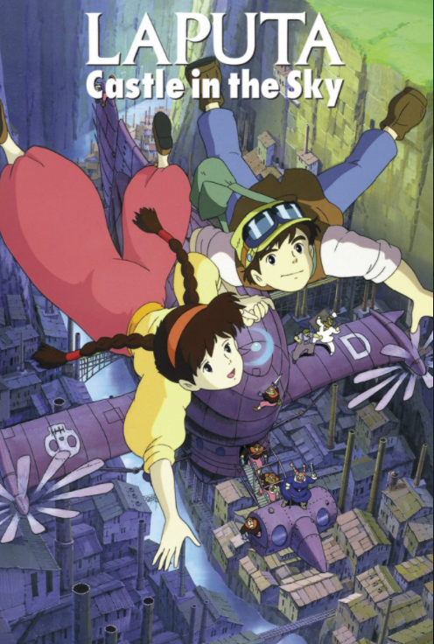

2 1

**Castle in the sky**

**قلعة في السماء**

كانت هنالك قلعة تطفو في السماء اسمها لابيوتا "laputa"

لا أحد يعلم عنها شيئًا, استطاع شخص وحيد ان يراها

ليلتقط صورةً لها ولكن دون جدوى فلا احد يصدقه أو يصدق وجود

هذه القلعة, بعد وفاته ظل ابنه بازو "pazu" يسعى لإثبات

الحقيقة من أجل والده . تشاء الأقدار ليلتقي بازو بفتاة مميزة

ترتدي قلادة متوهجة, معا يكتشفون على حد سواء ويبحثون

عن القلعة العائمة الأسطورية Laputa وتعهد لكشف سر الحجر

المتوهج حول عنقها. ولكن لن يكون من السهل سعيهم.

هناك قراصنة الهواء، وعملاء سريين والعقبات المذهلة

لإبعادهم عن الحقيقة - ومن بعضهم البعض.

* التصنيف: مغامرات - فانتازيا - خيال علمي - رومانسي.
* سنة الإنتاج: 1986.
* مدة الفيلم: 125د.
* إخراج: هاياو ميازاكي.
* <https://www.youtube.com/watch?v=PgNEZ-Ps61w&feature=emb_title>

.

.

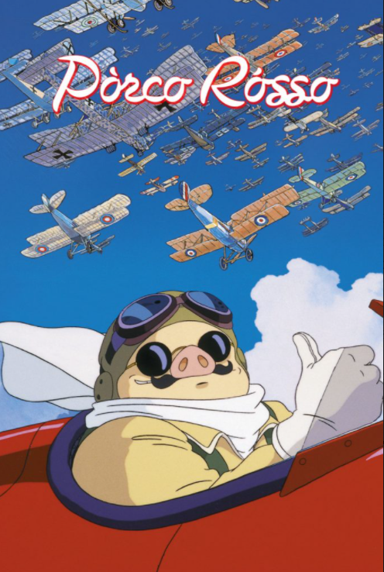

3

**Porco rosso**

**بوركو روسو**

من البحر الادرياتيكي الى المناورات الجوية المبهرة,

هذه المغامرة التي يظهر فيها البطل رجل برأس خنزير مليئة

بالفكاهة والشجاعة والفروسية.

بوركو روسو"porco rosso" (كان في السابق طيارًا في

سلاح الجو الإيطالي يدعى ماركو). كان بوركو يحمي السفن

السياحية من القراصنة الجوية, وفي يومٍ ما أثار بوركو غضب

أحد قراصنة السماء ببطولاته الجوية , استأجرت القراصنة

شخص يدعى كورتيس وهو طيّار امريكي منافس للتخلص منه,

يتنافس الطيّاران على محبة الانسة جينا الجميلة. ولكن في الهواء,

حيث يتم شن معارك الطيارين الحقيقية. هل سيكون بطلنا منتصرًا؟

* التصنيف: أكشن - مغامرات - كوميديا - دراما - رومانسي .
* سنة الإنتاج: 1992.
* مدة الفيلم: 93د.
* إخراج: هاياو ميازاكي.
* <https://www.youtube.com/watch?v=5PuTm8Pz5CQ>

.

.

.

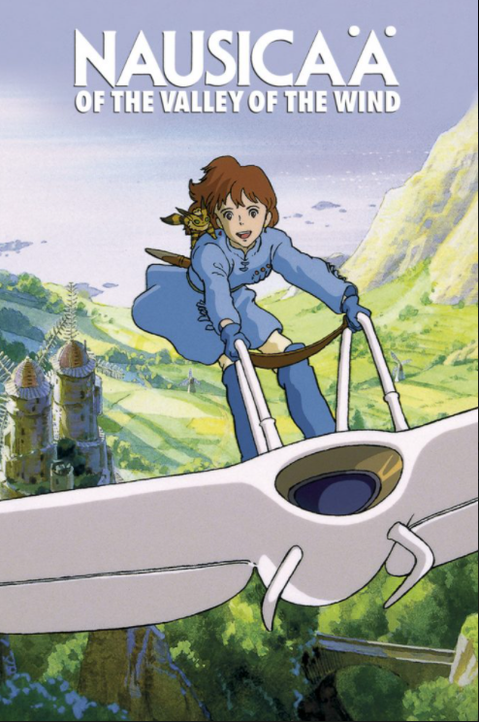

4 1

**Nausicaa of the valley of the wind**

**ناوسيكا أميرة وادي الرياح**

تدور القصة بعد ألف عام من حريق استمر لسبعة أيام, كانت

نهاية الحضارة البشرية وبعدها أصبح البشر يعيشون في مستوطنات

منفصلة ومعزولة. تعد المملكة الساحلية المعروفة باسم وادي الرياح

واحدة من المناطق الوحيدة التي لا تزال مأهولة بالسكان. لكن كان

هناك بحر يسمى ببحر الهلاك, هو غابة ضخمة من النباتات والحشرات

والأبخرة السامة الذي غطى معظم سطح الأرض ويستمر بالتقدم

مهددًا بذلك حياة البشر بالهلاك. وقد حاول سكان وادي الرياح إبادة بحر

الهلاك لكن وبكل مرة تظهر أسراب كبيرة من مخلوقات الاوهم الثائرة

 التي سادت في الأرض بسبب أعدادها الكبيرة وقدراتها الهائلة في المهاجمة

كالأمواج العاتية تدمر كل شيءٍ أمامها دون توقف حتى تموت من الجوع.

عندها ظهرت فطريات تعيش على جِيَف كائنات الاوهم والتي كست الأرض

في بحر الهلاك والآن تحاول هذه الفطريات تدمير بحر الهلاك فتقف في وجههم ناوسيكا أميرة وادي الرياح بمساعدة سكان الوادي

والسعي للإستعادة الرابطة بين الإنسانية والأرض.

* التصنيف: أكشن - مغامرات - دراما - فانتازيا - خيال علمي.
* سنة الإنتاج: 1984
* مدة الفيلم: 116د
* إخراج: هاياو ميازاكي.
* <https://www.youtube.com/watch?v=9bcsVzfiuf8>

.

.

.

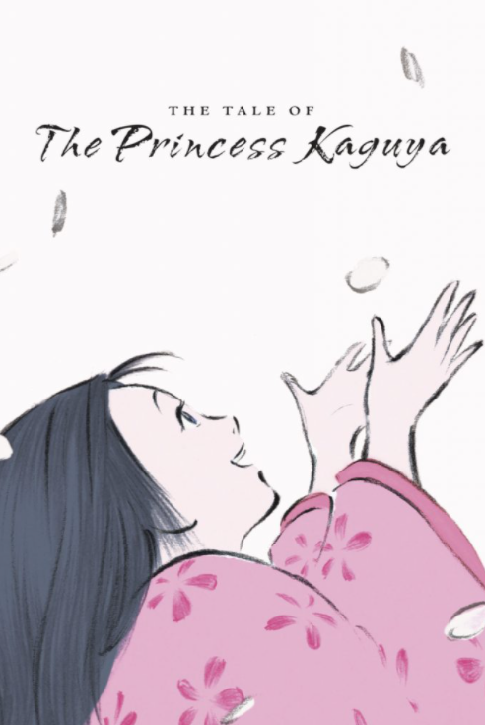

5

**The tale of princess kaguya**

**حكاية الأميرة كاغويا**

في يومٍ ما في الغابة, عثر اوكينا قاطع الخيزران على طفلة صغيرة

بين طيات الخيزران. قرر اوكينا وزوجته الإحتفاظ بهذا المخلوق الصغير

 وتربيتها كأميرة. من الواضح انها ليست من هذا العالم فهي تنمو بمعدل

غير طبيعي, سرعان ما نتضج لتصبح أميرة شابة جميلة وبشكل

غير مألوف.وتغيرت حياتها من فتاة قروية صغيرة إلى أميرة

ولقبت بالأميرة كاغويا. ففي نهاية المطاف يجب عليها ان

تواجه مصيرها عقابًا على جريمتها.

* التصنيف: دراما - فانتازيا.
* سنة الإنتاج: 2013.
* مدة الفيلم: 137 د.
* إخراج: ايساو تاكاهاتا.
* <https://www.youtube.com/watch?v=-NkRTHAgj2k&feature=emb_title>

.

.

.

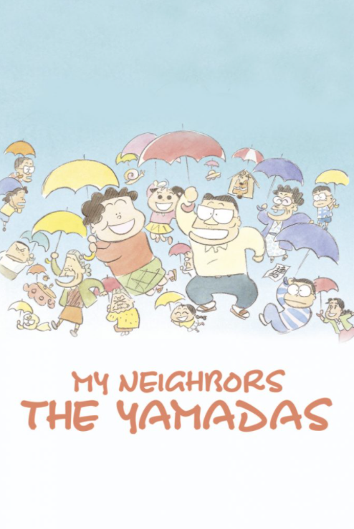

6 1

**My neighbors the yamadas**

**جيراني من عائلة يامادا**

ليس لهذا الفيلم قصة واحدة محددة, بل هو عبارة عن مجموعة

قصص قصيرة ومواقف هزلية لا يتعدى أطوالها بضع دقائق, والقاسم المشترك

بين جميع هذه القصص هو ان أبطالها هم أفراد عائلة يامادا الذين نراهم

في أنفسنا وفي جيراننا وأقاربنا وفي كل مكان. وعن أسلوب

الرسم الكاريكاتوري لهذا الفيلم, فقد اختار المخرج استخدام هذا النوع

من الرسوم لأنه الأكثر ملاءمة للأعمال الهزلية وجاء في

تعليق للمخرج ايساو تاكاهاتا على بساطة رسوم هذا الفيلم

وقلة التفاصيل في خلفياته: لماذا نتعب أنفسنا؟ كل مُشاهد

يستطيع إتمام الصورة بخياله مادامت اللقطات تحيله إلى حياته اليومية.

* التصنيف: شريحة من الحياة - كوميديا.
* سنة الإنتاج: 1999.
* مدة الفيلم: 104 د.
* إخراج: ايساو تاكاهاتا.
* <https://www.youtube.com/watch?v=oJD0k7hWc6M&feature=emb_title>

.

.   
.

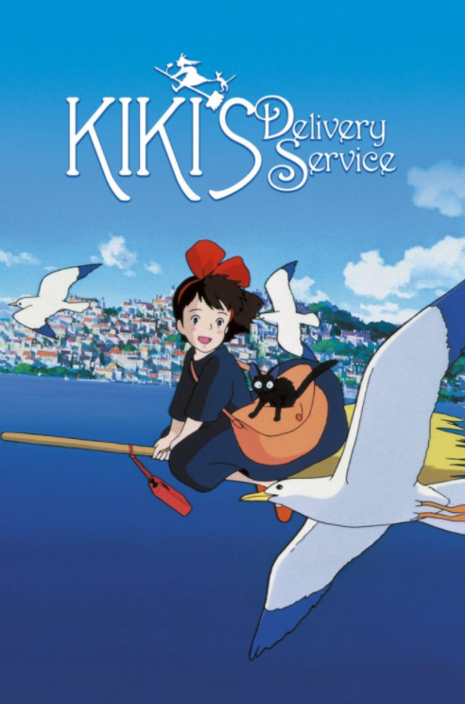

7 1

**Kiki's delivery service**

**كيكي لخدمة التوصيل**

كتقليد متبع في عائلة الساحرات, ترتحل ابنة الساحرة حال

بلوغها سن الثالثة عشر للعمل التدريبي في مدينة أخرى. لذلك,

 تغادر كيكي مع قطتها السوداء الثرثارة جيجي بلدتها الصغيرة

بعد توديع عائلتها بحثًا عن مدينةٍ لها لتبدأ فيها مغامراتها.

* التصنيف: مغامرات - كوميديا - دراما - فانتازيا - رومانسي - شريحة من الحياة
* سنة الإنتاج: 1989.
* مدة الفيلم: 103 د.
* إخراج: هاياو ميازاكي.
* <https://www.youtube.com/watch?v=uM1fzCdPHSU&feature=emb_title>

.

.

.

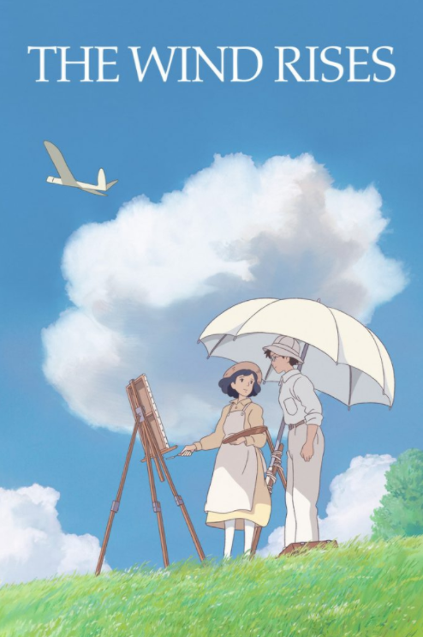

8 1

**The wind rises**

**مهب الريح**

على الرغم من أن قصر النظر في جيرو هوريكوشي يمنعه من ان يصبح طيارًا

, إلا أنه يغادر مسقط رأسه لدراسة هندسة الطيران في جامعة طوكيو

لغرض واحد بسيط: تصميم وبناء الطائرات تمامًا مثل بطله رائد

الطائرات الإيطالي جيوفاني باتيستا كابروني. يتزامن وصوله

إلى العاصمة مع زلزال كانتو العظيم عام 1923, الذي ينقذ خلاله

خادمة تخدم أسرة فتاة صغيرة تدعى ناوكو ساتومي؛ هذا الحدث الكارثي

يمثل بداية لأكثر من عقدين من الاضطرابات الاجتماعية والضيق

الذي أدّى إلى استسلام اليابان في نهاية المطاف في الحرب العالمية الثانية.

* التصنيف: دراما - رومانسي.
* سنة الإنتاج: 2013.
* مدة الفيلم: 126 د.
* إخراج: هاياو ميازاكي.
* <https://www.youtube.com/watch?v=YrueAaw0RYg>

.

.

.   
 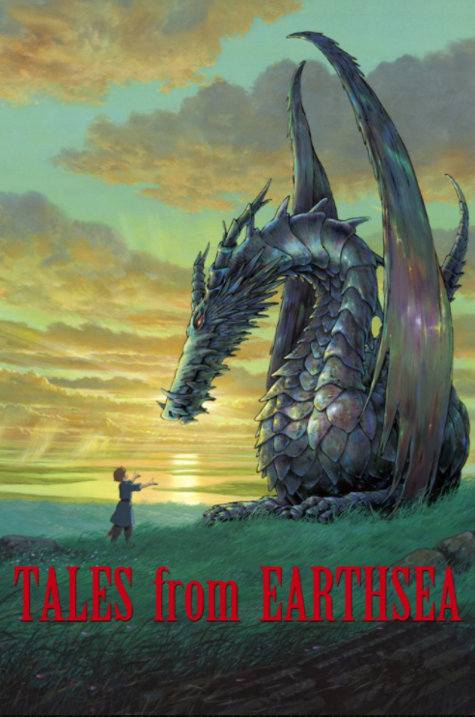

9 1

**Tales from earthsea**

**حكايات من أراضي البحار**

تبدأ الأحداث بقدوم كائن غريب إلى الأرض, فتسوء حالة الأرض ويبدأ الناس

يتصرفون بغرابة والأكثر عجبًا أن الناس بدؤ يشاهدون التنانين الممنوعة

من دخول عالم البشر, وتبعًا لتلك الأحداث الغريبة قام ساحر مدهش

يُدعى غيد بالتحقيق في الحوادث وخلال رحلته قابل الأمير الشاب

البائس أرين. ورغم أن الأمير يبدو خجولًا إلا أنه يخفي غموضًا في حياته.

والذي منحه الشجاعة, والحقد وقسوة القلب ليصبح بلا رحمة خاصةً

عندما أقدم على إنقاذ تيرو. بالنسبة للساحرة كومو تعتبر هذه

الفرصة ثمينةً لها حيث يمكنها استخدام خوف ذلك الفتى

ضد الشخص الوحيد الذي يمكن أن يساعده وهو غيد.

* التصنيف: مغامرات - فانتازيا - سحر.
* سنة الإنتاج: 2006.
* مدة الفيلم: 115 د.
* إخراج: غورو ميازاكي.

. <https://www.youtube.com/watch?v=Q6CEyfSg71A&feature=emb_title>

.   
. 

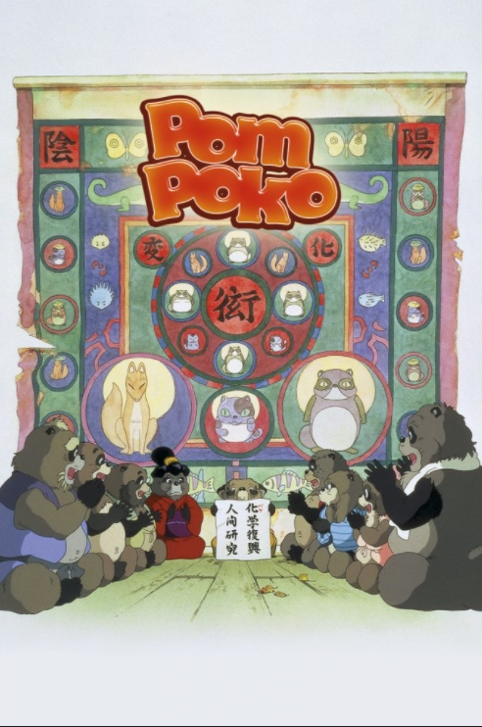

0 2

**Pom poko**

**حرب الراكون**

هي قصة الصدام بين الحضارة الحديثة والعالم الطبيعي. يتم إجبار الراكون

في تلال تاما على ترك منازلهم بسبب التطور السريع للمنازل ومراكز التسوق.

كما يصبح من الصعب العثور على الغذاء والمأوى، قرروا أن

 يتحدوا معًا والقتال مرة أخرى باستخدام مواهبهم التحويلية القادرة

على تحويلهم إلى بشر. يتم ارسال اثنين منهم إلى شيكوكو للحصول

على المساعدة من ثلاثةِ حكماء. وفي الوقت نفسه فإن بقيتهم يبذلون

قصارى جهدهم لتعطيل موقع البناء. في البداية تسببوا في وقوع الكثير

من الحوادث ومطاردة المواقع. ومع ذلك فإن البشر

مستمرون جدًا في عملهم. وأخيرًا يتم إجيار تانوكي على

استخدام الكثير والكثير من التدابير المتطرفة. ولكن هل سيكون كافياً؟

أم أن الراكون سيتعلمون كيف يعيشون في توازن مع العالم الحديث؟

* التصنيف: دراما - فانتازيا - شريحة من الحياة.
* سنة الإنتاج: 1994.
* مدة الفيلم: 119.
* إخراح: ايساو تاكاهاتا.
* <https://www.youtube.com/watch?v=OByMAt1FzAk>

.

.

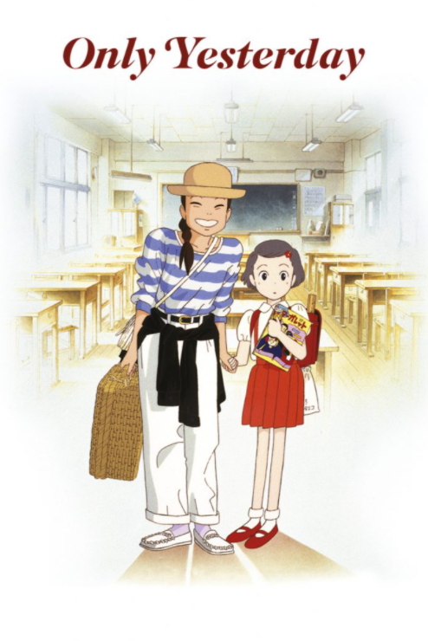

21

**Only yesterday**

**مطر الذكريات**

المفتاح لمستقبل (تايكو) يكمن في ماضيها. تايكو، امرأة عزباء

تعمل في مكتب في طوكيو، وصلت إلى نقطة في حياتها حيث

أنها تحتاج إلى الابتعاد عن وظيفتها وعائلتها والأهم من ذلك كله، حياة المدينة الكبيرة. اخذت تايكو عطلة إلى الريف في محافظة ياماغاتا, مسقط رأس صهرها, تذكرت تايكو بهذه الرحلة عندما كانت في عامها الخامس عام 1966. عملت بجد وسعادة كمزارعة يحيط بها الأقارب الودودين والقرويين. وسط مشهد البلد الجميل والكثير من الذكريات ، تتأمل تايكو حياتها وتشكّل صداقات جديدة، ضيافتهم يجعلها تعيد النظر في اختياراتها للحياة, وتبدأ في اتخاذ بعض القرارات الصعبة حول مستقبلها.

* التصنيف: دراما - رومانسي - شريحة من الحياة.
* سنة الإنتاج: 1991.
* مدة الفيلم: 119 د.
* إخراج: ايساو تاكاهاتا
* <https://www.youtube.com/watch?v=E9wCudkAPXI>

.

.

.

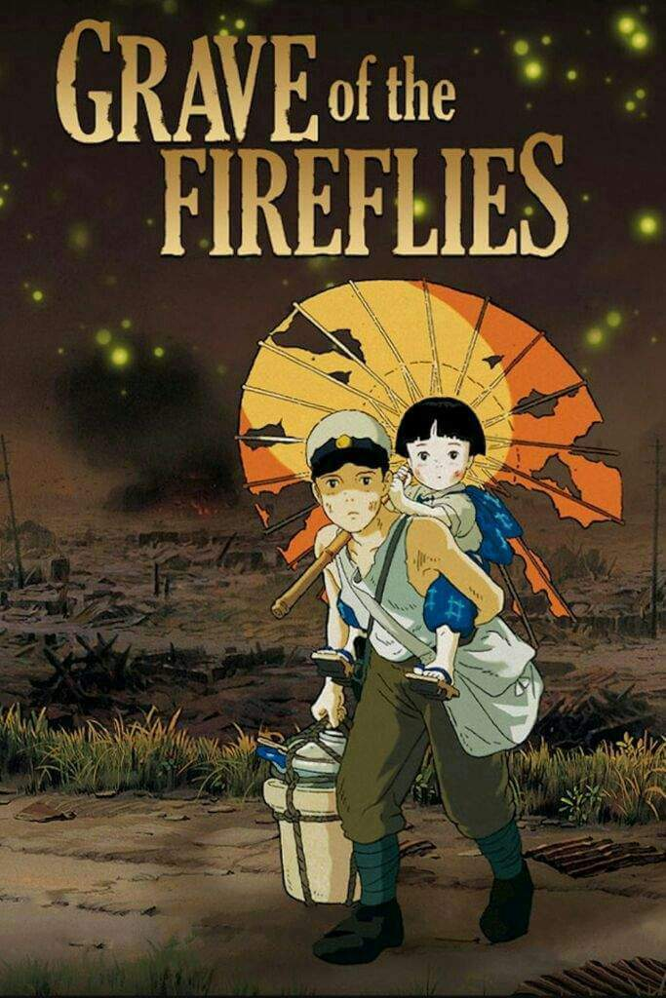

22

**Grave of the fireflies**

**قبر اليراعات**

**بعد أن خرج مؤلف قصة هذا الفيلم (آكيوكي نوساكا akiyuki nosaka) من الحرب**

**العالمية الثانية في عمره الرابع عشر بخسائر فادحة، منها فقدانه لأمه التي توفيت**

**متأثرة بجراحها البالغة الناتجة عن القصف، وفقدانه لأخته الصغيرة التي قضت نحبها**

**وهي في الرابعة من عمرها بسبب المجاعة وسوء التغذية، لم يتخلص نوساكا أبداً من**

**هاجس أن إهماله كان هو السبب في وفاة أخته الصغيرة، ولذلك قام بعد عشرين سنة**

**من موتها بكتابة رواية أهداها إلى روحها صدرت عن مؤلفها في عام 1967**

**في عام 1987، قرر استوديو جيبلي لإنتاج الأنيمي، وكان جديداً في ذلك الوقت، إنتاج**

**هذه الرواية على شكل فيلم أنيمي يجسد أحداثها ووقائعها، وهو ما اضطلع به المخرج**

**القدير ومؤسس الاستوديو إلى جانب زميله (هاياو ميازاكي)، (إيساو تاكاهاتا)، والذي**

**أخذ على عاتقه إخراج هذا الفيلم الذي حقق شهرة عالمية واسعة جداً**

**القصة:**

**عندما تتسبب قنابل الطائرات اﻷمريكية بموت أمّ ﻷخوان، يضطر اﻷخوان (مراهق في**

**الخامسة عشر وطفلة في السابعة) المُضيّ في حياتِهما معًا دون أمهما. سيتعلم الأخوان**

**كيف يعيشا في ظروفٍ صعبةٍ وتحمُّل المسؤولية. لكن الظروف الحربية ستصعب دائمًا**

**عليهما طريقهما دائمًا وأبدًا**

* **التصنيف: رواية، دراما، حرب، تاريخي**
* **سنة الإنتاج: 1988**
* **مدة الفيلم : 88 د**
* **إخراج: ايساو تاكاهاتا**
* [**https://www.youtube.com/watch?v=4vPeTSRd580**](https://www.youtube.com/watch?v=4vPeTSRd580)

**.**

**.**  
**.**

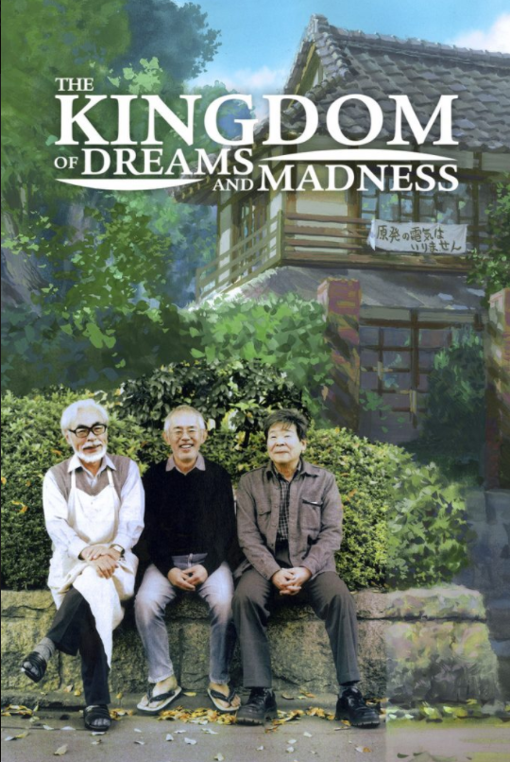

**23**

**The kingdom of dreams and madness**

**مملكة الأحلام والجنون**

**فيلم وثائقي, يتعمق في حياة هاياو ميازاكي وإنتاج أفلام الرسوم المتحركة**

**بما في ذلك لقطات مختلفة من فيلم مهب الريح وحكاية الأميرة كاغويا.**

**بالإضافة إلى الكمية الشاملة والمفصلة من القصص المصورة**

**التي رسمها ميازاكي وحبّرها ورسمها. ويتضمن آراء ميازاكي على بعض**

**المواضيع مثل كارثة نووية فوكوشيما والطائرات صفر, ويظهر**

**توتره مع بعض العاملين الآخرين, بما في ذلك ايساو تاكاهاتا وذكرياته عن والده.**

**يوضح الفيلم أهمية أعمال ميازاكي وتاكاهاتا وتوشيو سوزوكي**

**كلها لمساعدة استوديو قيبلي على النجاح, ويختتم بذكر التقاعد**

**الرسمي المفترض لميازاكي.**

* **سنة الإنتاج: 2013.**
* **مدة الفيلم: 118 د.**
* **إخراج: مامي سونادا.**